BỘ NGOẠI GIAO  ------- | CỘNG HÒA XÃ HỘI CHỦ NGHĨA VIỆT NAM  Độc lập - Tự do - Hạnh phúc  ---------------
Số: 34/2016/TB-LPQT | Hà Nội, ngày 08 tháng 06 năm 2016

THÔNG BÁO
VỀ VIỆC ĐIỀU ƯỚC QUỐC TẾ CÓ HIỆU LỰC
Thực hiện quy định tại khoản 3 Điều 47 của Luật Ký kết, gia nhập và thực hiện điều ước quốc tế năm 2005
, Bộ Ngoại giao trân trọng thông báo:
Hiệp định giữa Chính phủ nước Cộng hòa xã hội chủ nghĩa Việt Nam và Chính phủ nước Cộng hòa Phần Lan về việc thân nhân thành viên cơ quan đại diện ngoại giao, cơ quan lãnh sự và phái đoàn thường trực làm việc có thu nhập, ký tại Hà Nội ngày 20 tháng 11 năm 2015, có hiệu lực kể từ ngày 22 tháng 6 năm 2016.
Bộ Ngoại giao trân trọng gửi bản sao Hiệp định theo quy định tại Điều 68 của Luật nêu trên./.

Nơi nhận:  - Ủy ban Đối ngoại Quốc hội (để báo cáo);  - Văn phòng Chủ tịch nước (để báo cáo);  - Văn phòng Chính phủ (để báo cáo);  - Phòng Công báo, Văn phòng Chính phủ;  - Bộ Lao động, Thương binh và Xã hội;  - Bộ Công an;  - Bộ Tư pháp;  - Đại sứ quán Việt Nam tại Phần Lan;  - Bộ Ngoại giao: Vụ CÂu, CLS;  - Lưu: LPQT. | TL. BỘ TRƯỞNG  KT. VỤ TRƯỞNG  VỤ LUẬT PHÁP VÀ ĐIỀU ƯỚC QUỐC TẾ  PHÓ VỤ TRƯỞNG  Nguyễn Văn Ngự

HIỆP ĐỊNH
GIỮA CHÍNH PHỦ NƯỚC CỘNG HÒA XÃ HỘI CHỦ NGHĨA VIỆT NAM VÀ CHÍNH PHỦ NƯỚC CỘNG HÒA PHẦN LAN VỀ VIỆC THÂN NHÂN THÀNH VIÊN CƠ QUAN ĐẠI DIỆN NGOẠI GIAO, CƠ QUAN LÃNH SỰ VÀ PHÁI ĐOÀN THƯỜNG TRỰC LÀM VIỆC CÓ THU NHẬP
Chính phủ nước Cộng hòa xã hội chủ nghĩa Việt Nam và Chính phủ nước Cộng hòa Phần Lan, sau đây gọi là “các Bên”;
Nhằm mục đích cải thiện mức sống của thành viên cơ quan đại diện ngoại giao, cơ quan lãnh sự và phái đoàn thường trực tại tổ chức quốc tế thông qua việc cho phép thân nhân của họ được tiếp cận thị trường lao động nước tiếp nhận, trên cơ sở có đi có lại;
Đã thỏa thuận như sau:
Điều 1. Định nghĩa
Vì mục đích của Hiệp định này:
i) “Thành viên cơ quan đại diện” là người không phải công dân hoặc người thường trú tại nước tiếp nhận, được nước cử cử đi làm nhiệm vụ chính thức tại cơ quan đại diện ngoại giao, cơ quan lãnh sự hoặc phái đoàn thường trực tại một tổ chức quốc tế (sau đây gọi là “Cơ quan đại diện”) tại nước tiếp nhận;
ii) “Thân nhân” có nghĩa là:
Vợ hoặc chồng, phù hợp với pháp luật của cả hai nước;
Con chưa lập gia đình dưới 18 tuổi.
Điều 2. Cho phép thực hiện hoạt động có thu nhập
Thân nhân sống cùng một hộ với thành viên cơ quan đại diện được phép làm việc có thu nhập tại Nước tiếp nhận trên cơ sở có đi có lại và phù hợp với quy định pháp luật của Nước tiếp nhận và Hiệp định này.
Hiệp định này không quy định việc công nhận bằng cấp, chứng chỉ giữa hai nước.
Thân nhân được phép làm việc có thu nhập theo quy định của Hiệp định này phải tuân theo quy định có liên quan của Nước tiếp nhận về cấp giấy phép lao động.
Điều 3. Thủ tục
Trước khi thân nhân làm việc có thu nhập tại nước tiếp nhận, Cơ quan đại diện của Nước cử phải có thông báo chính thức bằng văn bản gửi Cục Lễ tân Bộ Ngoại giao của Nước tiếp nhận. Trong văn bản thông báo phải có các thông tin chứng minh người được đề nghị là thân nhân và giải thích ngắn gọn về loại công việc người đó dự định thực hiện. Bộ Ngoại giao Nước tiếp nhận, sau khi xác nhận việc không có trở ngại pháp lý nào, sẽ có thông báo chính thức bằng văn bản trong thời hạn hợp lý gửi Cơ quan đại diện nước cử về việc thân nhân đó có được phép làm việc có thu nhập hay không, dựa trên quy định nội luật liên quan của Nước tiếp nhận.
Điều 4. Chấm dứt việc cho phép làm việc
Việc cho phép làm việc có thu nhập chấm dứt khi:
1) Đương sự không còn quy chế thân nhân theo định nghĩa của Hiệp định này;
2) Thành viên cơ quan đại diện mà đương sự là thân nhân chấm dứt nhiệm kỳ công tác;
3) Đương sự không còn cư trú tại Nước tiếp nhận; hoặc
4) Một trong hai Bên ký kết chấm dứt Hiệp định.
Việc tham gia làm việc có thu nhập theo Hiệp định này không hàm ý cho phép thân nhân tiếp tục cư trú tại Nước tiếp nhận cũng như cho phép họ tiếp tục tham gia công việc đó hoặc công việc có thu nhập khác tại Nước tiếp nhận sau khi việc cho phép đã được chấm dứt.
Điều 5. Quyền miễn trừ xét xử về dân sự hoặc hành chính
Phù hợp với Công ước Viên năm 1961 về Quan hệ ngoại giao, Công ước Viên năm 1963 về Quan hệ lãnh sự hay các điều ước quốc tế khác có thể được áp dụng, quyền miễn trừ xét xử hoặc miễn trừ thi hành án về dân sự hoặc hành chính sẽ không được áp dụng đối với các hành vi phát sinh từ việc thực hiện công việc có thu nhập theo Hiệp định này và thuộc phạm vi pháp luật Nước tiếp nhận về dân sự và hành chính.
Điều 6. Quyền miễn trừ xét xử về hình sự
Trong trường hợp thân nhân thành viên Cơ quan đại diện được hưởng quyền miễn trừ xét xử về hình sự tại Nước tiếp nhận theo quy định tại Công ước Viên năm 1961 về quan hệ ngoại giao, Công ước Viên năm 1963 về quan hệ lãnh sự hoặc theo bất kỳ điều ước quốc tế được áp dụng nào khác, các quy định về quyền miễn trừ đó sẽ được áp dụng đối với các hành vi phát sinh từ việc thực hiện công việc có thu nhập. Tuy nhiên, Nước cử phải xem xét nghiêm túc bất kỳ yêu cầu nào của Nước tiếp nhận về việc từ bỏ quyền miễn trừ xét xử về hình sự. Trong trường hợp Nước cử khước từ việc từ bỏ quyền miễn trừ và Nước tiếp nhận coi đây là vấn đề nghiêm trọng, Nước tiếp nhận có thể yêu cầu rút thân nhân đó về nước.
Việc từ bỏ quyền miễn trừ xét xử về hình sự không bao gồm việc từ bỏ quyền miễn trừ thi hành án mà cần phải có yêu cầu riêng biệt. Trong trường hợp đó, Nước cử sẽ xem xét nghiêm túc yêu cầu của Nước tiếp nhận.
Điều 7. Chế độ thuế và bảo hiểm xã hội
Thân nhân thành viên Cơ quan đại diện được phép thực hiện hoạt động có thu nhập tại Nước tiếp nhận phải thực hiện nghĩa vụ về thuế và bảo hiểm xã hội liên quan trực tiếp đến công việc của họ phù hợp với quy định pháp luật của Nước tiếp nhận, trừ trường hợp điều ước quốc tế được áp dụng có quy định khác.
Điều 8. Giải quyết tranh chấp
Mọi tranh chấp giữa các Bên liên quan đến việc thực hiện và giải thích Hiệp định này sẽ được giải quyết hữu nghị thông qua đường ngoại giao.
Điều 9. Hiệu lực Hiệp định
1. Hiệp định có hiệu lực sau ba mươi (30) ngày kể từ ngày nhận được thông báo sau cùng của một Bên qua đường ngoại giao về việc hoàn tất thủ tục nội luật để Hiệp định có hiệu lực.
2. Hiệp định này có thể được sửa đổi, bổ sung theo thỏa thuận thông qua trao đổi công hàm giữa các Bên ký kết. Các sửa đổi, bổ sung sẽ có hiệu lực theo thủ tục quy định tại Khoản 1 Điều này.
3. Hiệp định này có giá trị vô thời hạn. Mỗi Bên ký kết có thể vào bất cứ thời điểm nào thông báo bằng văn bản cho Bên ký kết kia qua đường ngoại giao quyết định chấm dứt hiệu lực Hiệp định này. Hiệp định sẽ chấm dứt hiệu lực sau sáu (06) tháng kể từ khi Bên ký kết kia nhận được thông báo.
Làm tại Hà Nội, ngày 20 tháng 11 năm 2015 thành hai bản tiếng Việt, tiếng Phần Lan và tiếng Anh, các văn bản có giá trị ngang nhau. Trong trường hợp có sự giải thích khác nhau, văn bản tiếng Anh sẽ được dùng để đối chiếu./.

THAY MẶT CHÍNH PHỦ  NƯỚC CỘNG HÒA XÃ  HỘI CHỦ NGHĨA VIỆT NAM  VŨ HỒNG NAM  Thứ trưởng Bộ Ngoại giao | THAY MẶT CHÍNH PHỦ  NƯỚC CỘNG HÒA PHẦN LAN  PIRKKO HAMALAINEN  Thứ trưởng Bộ Ngoại giao

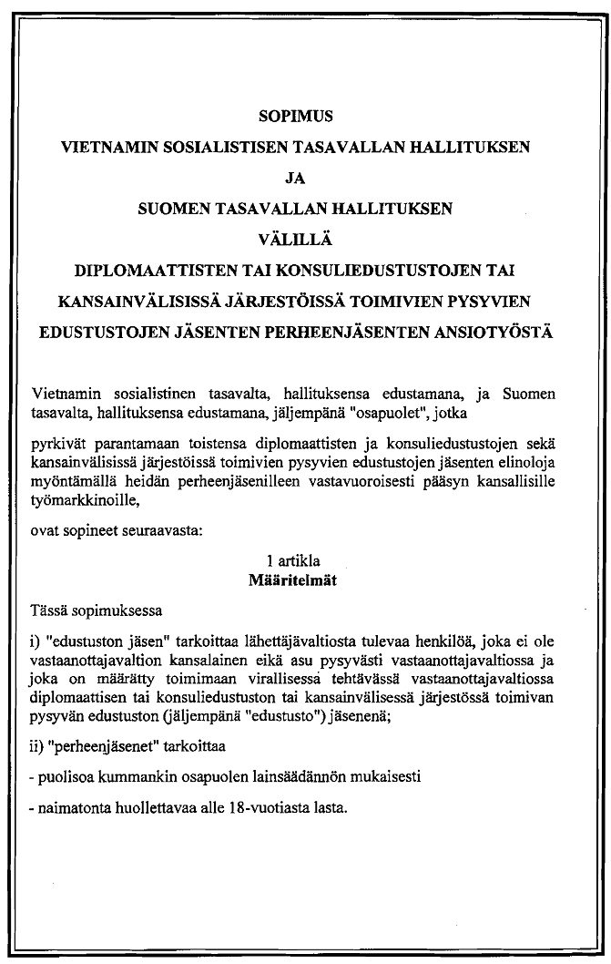
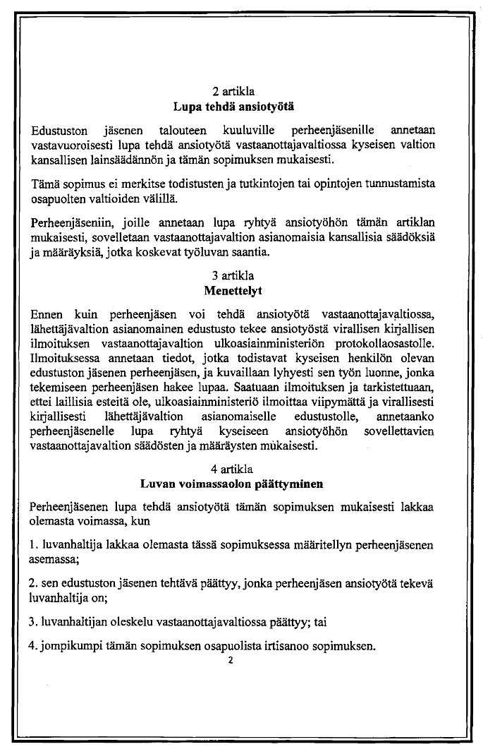
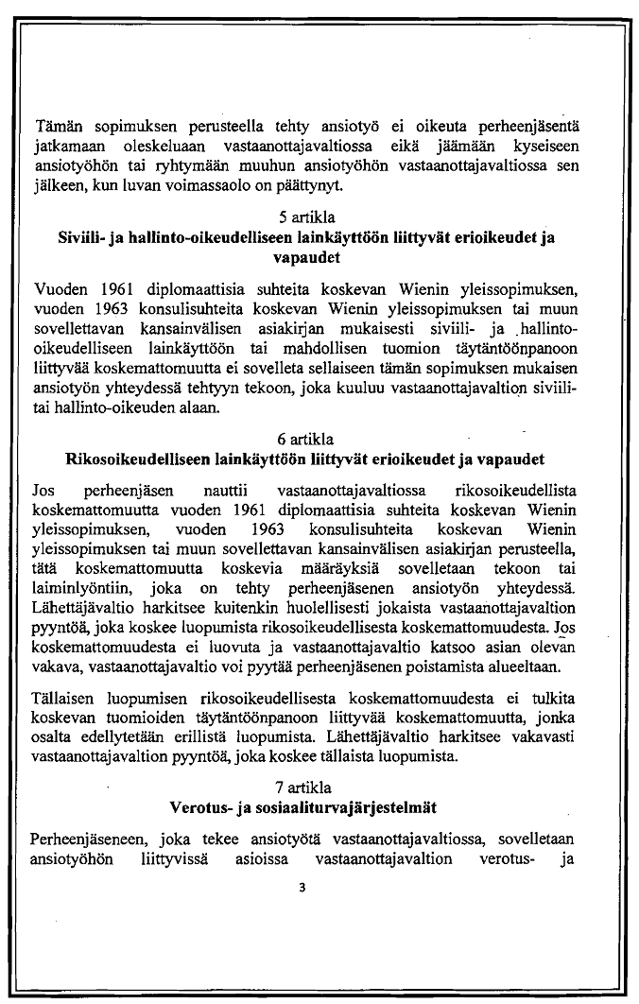
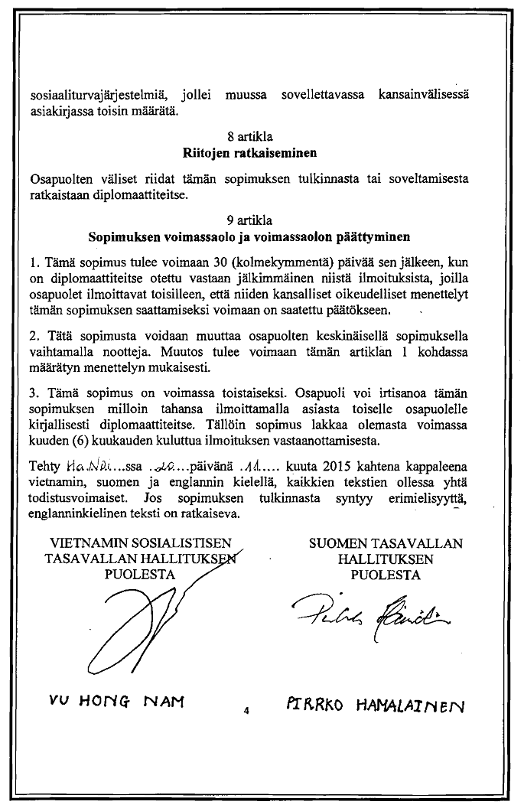
AGREEMENT
BETWEEN THE GOVERNMENT OF THE SOCIALIST REPUBLIC OF VIET NAM AND THE GOVERNMENT OF THE REPUBLIC OF FINLAND ON THE PERFORMANCE OF GAINFUL OCCUPATION BY DEPENDENTS OF MEMBERS OF DIPLOMATIC MISSIONS, CONSULAR POSTS OR PERMANENT MISSIONS TO AN INTERNATIONAL ORGANIZATION
The Socialist Republic of Viet Nam, represented by its Government, and the Republic of Finland, represented by its Government, hereinafter referred to as “the Parties”;
With the aim of improving the living conditions of the members of each other's diplomatic missions, consular posts and members of permanent missions to an international organization through granting access to the national labour markets for the dependents of these members, on the basis of reciprocity;
Have agreed as follows:
ARTICLE 1
Definitions
For the purposes of this Agreement
i) "Member of the Mission" means a person from the sending State who is not a national of or a permanent resident in the receiving State and is assigned to an official duty as a member of a diplomatic mission or a consular post or a permanent mission to an international organization (hereinafter referred to as “the Mission”) in the receiving State.
ii) “Dependents” means
spouses, in accordance with the legislation of both Parties;
unmarried dependent children under 18 years of age.
ARTICLE 2
Authorization to engage in gainful occupation
Dependents forming part of the household of a Member of the Mission shall be authorized to engage in gainful occupation in the receiving State in accordance with the national legislation of the receiving State and this Agreement on the basis of reciprocity.
This Agreement does not imply recognition of diplomas and degrees or studies between the two States.
Dependents who are authorized to undertake gainful occupation in accordance with this Article shall be subject to the relevant internal regulations of the receiving State for obtaining a work permit.
ARTICLE 3
Procedures
Before a Dependent may engage in gainful occupation in the receiving State, the Mission concerned of the sending State shall make an official notification to that effect in writing to the Protocol Department of the Ministry of Foreign Affairs of the receiving State. The notification will include information proving that the person in question is a Dependent and set out a brief description of the nature of the occupation that the Dependent seeks authorization to engage in. After receiving the notification and upon verification of the absence of legal impediments, the Ministry of Foreign Affairs shall promptly and officially inform in writing the Mission concerned of the sending State if the Dependent is authorized to undertake such gainful occupation, subject to the applicable regulations of the receiving State.
ARTICLE 4
Termination of the authorization
An authorization for a Dependent to engage in gainful occupation under this Agreement shall terminate when:
1. the beneficiary of such authorization ceases to have the status of a Dependent within the definition of this Agreement;
2. the assignment of the Member of the Mission, whose Dependent engages in gainful occupation on the basis of such authorization, is terminated;
3. the beneficiary of such authorization ceases to reside in the receiving State; or
4. either of the Parties to this Agreement terminates the Agreement.
Gainful occupation engaged in in accordance with this Agreement shall not entitle the Dependent to continue to reside in the receiving State, nor shall it entitle the said Dependent to remain in such gainful occupation or to enter into other gainful occupation in the receiving State after the authorization has terminated.
ARTICLE 5
Privileges and immunities from civil and administrative jurisdiction
In accordance with the Vienna Convention on Diplomatic Relations of 1961, the Vienna Convention on Consular Relations of 1963 or any other applicable international instrument, immunity from civil and administrative jurisdiction or the execution of a possible judgment shall not apply in respect of any act carried out in the course of gainful occupation under this Agreement and falling within the civil or administrative law of the receiving State.
ARTICLE 6
Privileges and immunities from criminal jurisdiction
In the case of a Dependent who enjoys immunity from criminal jurisdiction of the receiving State in accordance with the Vienna Convention on Diplomatic Relations of 1961, the Vienna Convention on Consular Relations of 1963 or any other applicable international instrument, the provisions establishing such immunity shall be applied with respect to any action or omission originated in the performance of the gainful occupation by the Dependent. However, the sending State shall carefully consider any request submitted by the receiving State to waive the immunity from criminal jurisdiction. In the event that immunity is not waived and the matter is a serious one in the view of the receiving State, the receiving State may request the withdrawal of the Dependent from its territory.
Such a waiver of immunity from criminal jurisdiction shall not be construed as extending to immunity from the execution of sentences, for which a separate waiver will be required. The sending State shall give serious consideration to any request to that effect by the receiving State.
ARTICLE 7
Fiscal and social security regimes
A Dependent who undertakes gainful occupation in the receiving State shall be subject to the fiscal and social security regimes of the receiving State for matters connected with the gainful occupation, unless otherwise regulated by any other applicable international instrument.
ARTICLE 8
Dispute settlement
Any disputes between the Parties concerning the interpretation or application of this Agreement shall be settled through diplomatic channels.
ARTICLE 9
Duration and termination of the Agreement
1. This Agreement shall enter into force 30 (thirty) days after the date of receipt, through diplomatic channels, of the later notification in which the Parties notify each other about the completion of their internal legal procedures required for the entry into force of this Agreement.
2. Amendments to this Agreement may be made by mutual consent of the Parties by exchange of notes. The amendment will enter into force in conformity with the procedure established in paragraph 1 of this Article.
3. This Agreement shall remain in force for an indefinite period. Either Party may terminate this Agreement at any time by notifying the other in writing through diplomatic channels. In that event, this Agreement shall cease to have effect six (6) months from the date of receipt of such a notification.
DONE at Ha Noi, on 20 November 2015 in duplicate, each in the Vietnamese, Finnish and English languages, all texts being equally authentic. In case of divergence in interpretation of this Agreement, the English text shall prevail.

FOR THE GOVERNMENT OF  THE SOCIALIST REPUBLIC OF VIET NAM  VU HONG NAM  Vice Minister of Foreign Affairs | FOR THE GOVERNMENT OF  THE REPUBLIC OF FINLAND  PIRKKO HAMALAINEN  Vice Minister of Foreign Affairs

